|  |  |  |  |  |  |  |  |  |  |  |  |  |
| --- | --- | --- | --- | --- | --- | --- | --- | --- | --- | --- | --- | --- |
| Manuale Utente  GuardaTV   |  |  | | --- | --- | | Riferimento |  | | Versione | 1.0 | | Data | 09/02/2022 | | Destinatario | Studenti di Ingegneria del Software 2021/22 | | Presentato da | Gruppo 16:  N. Cacace  S. Pastore  A. Prezioso  A. Ricchetti | | Approvato da |  | |

RevisionHistory

|  |  |  |  |
| --- | --- | --- | --- |
| **Data** | **Versione** | **Descrizione** | **Autori** |
| 09/02/2022 | 0.1 | Stesura dell’intero manuale Utente | N. Cacace |
|  |  |  |  |
|  |  |  |  |
|  |  |  |  |
|  |  |  |  |

Sommario

Sommario 3

1. Introduction 4

1.1 Definizione del Sistema: 4

2. Utente non registrato 5

**2.1 Home Page** 5

**2.2 Registrazione** 6

**2.3 Visualizzazione Contenuto** 7

**2.4 Ricerca Contenuto** 8

3. Utente loggato 9

**3.1 Login** 9

**3.2 Gestione Account** 10

**3.3 Visualizzazione Lista** 11

**3.4 Creazione Lista** 12

**3.5 Aggiunta Contenuto Lista** 13

**3.6 Modifica Password** 14

**3.7 Aggiunta Recensione** 15

4. Amministratore 16

**4.1** **Aggiunta Contenuto** 16

**4.2** **Rimozione Recensione** 18

1. Introduction

Questo manuale ha lo scopo di illustrare il sistema al nuovo utente, in modo tale da semplificarne l’utilizzo in tutte le sue funzionalità.

Il manuale è suddiviso in 3 parti relative ai tipi di utenti del sistema:

• Utente non registrato;

• Utente loggato;

• Amministratore;

* 1. Definizione del Sistema:

GuardaTV è una piattaforma che permette all’utente la visualizzazione dei dati relativi ai contenuti digitali (film e serie tv) dati come video trailer ,durata ,regista ,genere ,recensioni ecc.. per aiutarlo nella scelta dei contenuti.

Ogni Utente non registrato può accedere alla home page del sistema per poter visualizzare i vari contenuti digitali disponibili ed eventualmente selezionarne uno per visualizzarne i dati ad esso associati. Volendo, l’Utente può usufruire della barra di ricerca per specificare il contenuto desiderato. Per poter recensire un contenuto, commentandolo ed inoltre assegnandogli un punteggio, l’Utente deve prima registrarsi e poi effettuare l’autenticazione al sistema. Il sistema offre, inoltre, la possibilità di visualizzare i propri dati personali, eventualmente modificarli, oltre alla possibilità di poter creare delle liste personalizzate per permettere all’utente di organizzare le raccolte di contenuti digitali a seconda delle sue preferenze.

Ogni Utente loggato ,avendo già svolto l’autenticazione, oltre ad aver a disposizione tutti i servizi offerti all’Utente non registrato ,può usufruire del servizio che gli permette di creare e gestire le sue liste personali ,e del servizio che permette di recensire un contenuto.

L’Amministratore provvederà alla corretta gestione della piattaforma, eventualmente inserendo ed eliminando contenuti digitali. Inoltre l’Amministratore può decidere di eliminare qualunque recensione, nel caso ad esempio di tratti di una recensione inadeguata o volgare .

I requisiti minimi per utilizzare la piattaforma sono:

• Smartphone, tablet o PC con accesso al web;

• Web Browser per la navigazione

1. Utente non registrato

## **2.1 Home Page**

Collegandosi al sistema l’Utente non registrato visualizzerà il catalogo dei film con un tasto in alto a destra che gli permetterà eventualmente di registrarsi .

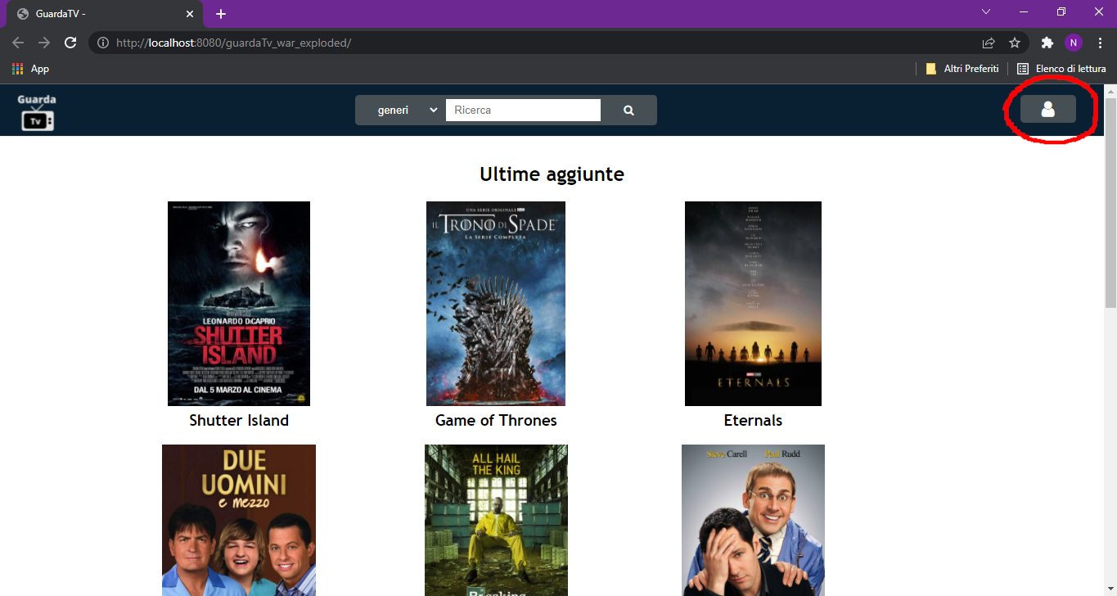

## **2.2 Registrazione**

Per potersi registrare , dopo aver cliccato sul bottone in alto a destra , presente sulla Home Page, precedentemente citato , ci si troverà sulla sezione dedicata alla registrazione. Qui si dovrà compilare un form composto da tutti campi obbligatori tra cui:

-Email

-Password

-Conferma password

-Username

-Data di nascita

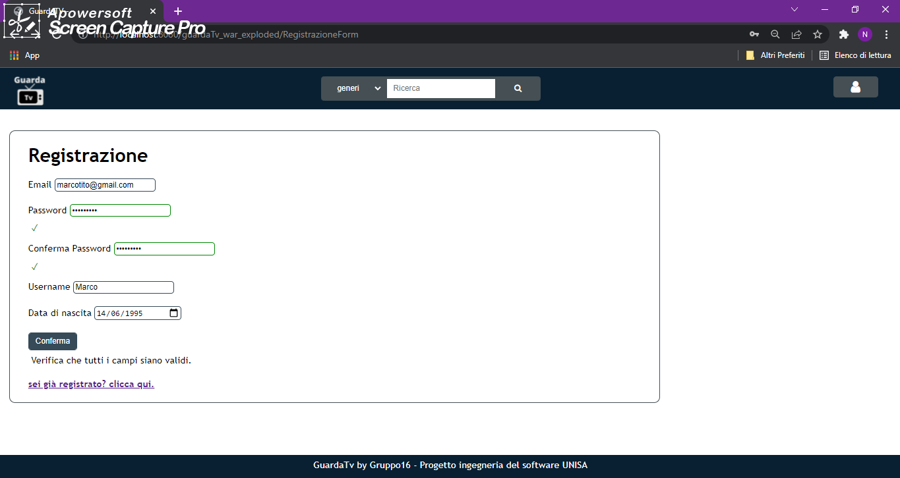

**2.3 Visualizzazione Contenuto**

Cliccando su un contenuto digitale è possibile visualizzarne i dati ad esso relativi come durata, regista, generi , recensioni ecc…

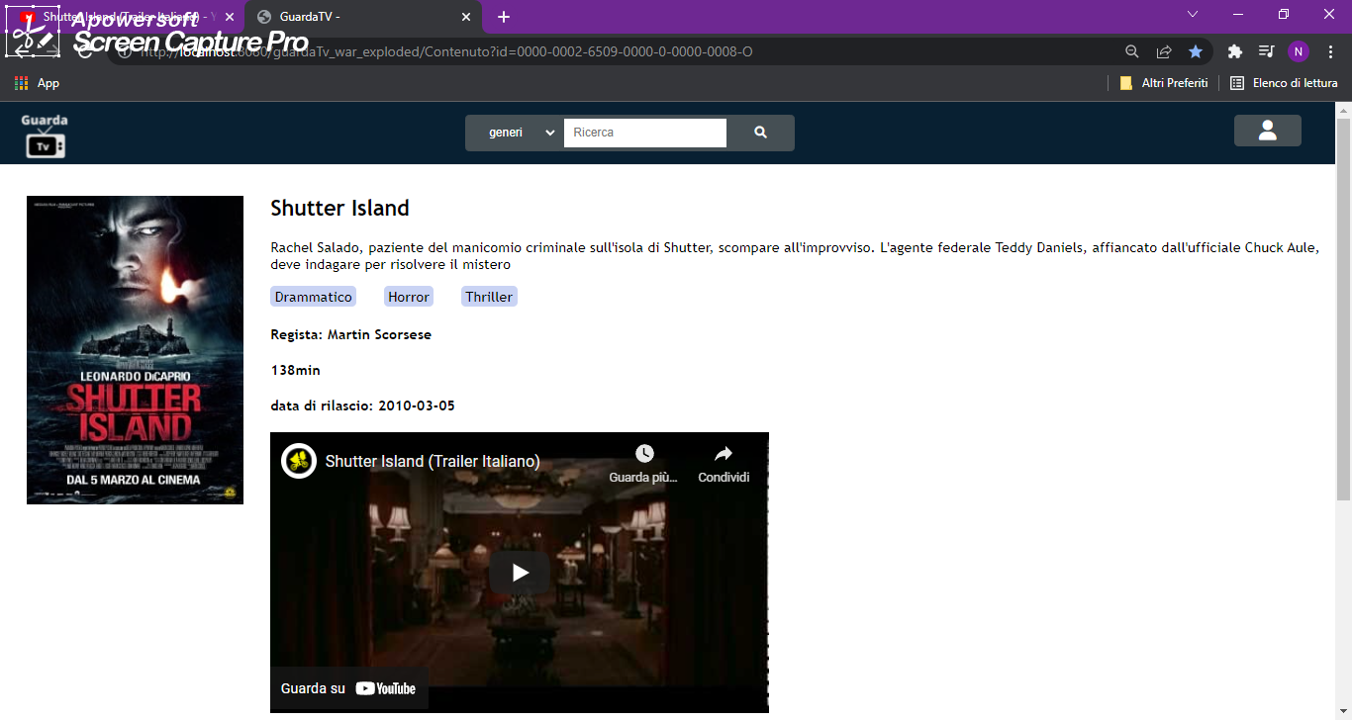

**2.4 Ricerca Contenuto**

E’ possibile ricercare uno specifico contenuto compilando il form di ricerca con il nome completo del Contenuto oppure con le sue iniziali.

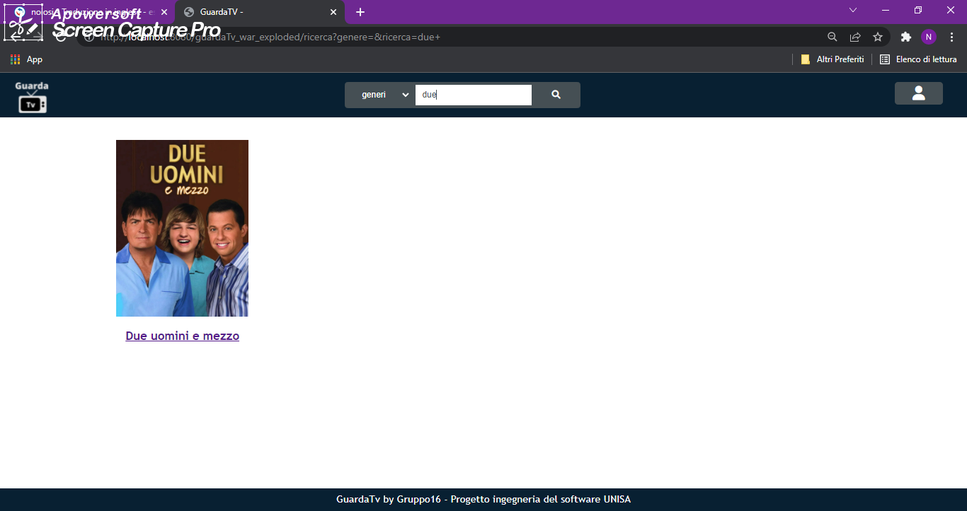

1. Utente loggato

**3.1 Login**

Nella sezione dedicata alla registrazione ,in basso , cliccando sulla scritta in blu “sei registrato? clicca qui.” si verrà dirottati verso un form da compilare per procedere all’autenticazione.

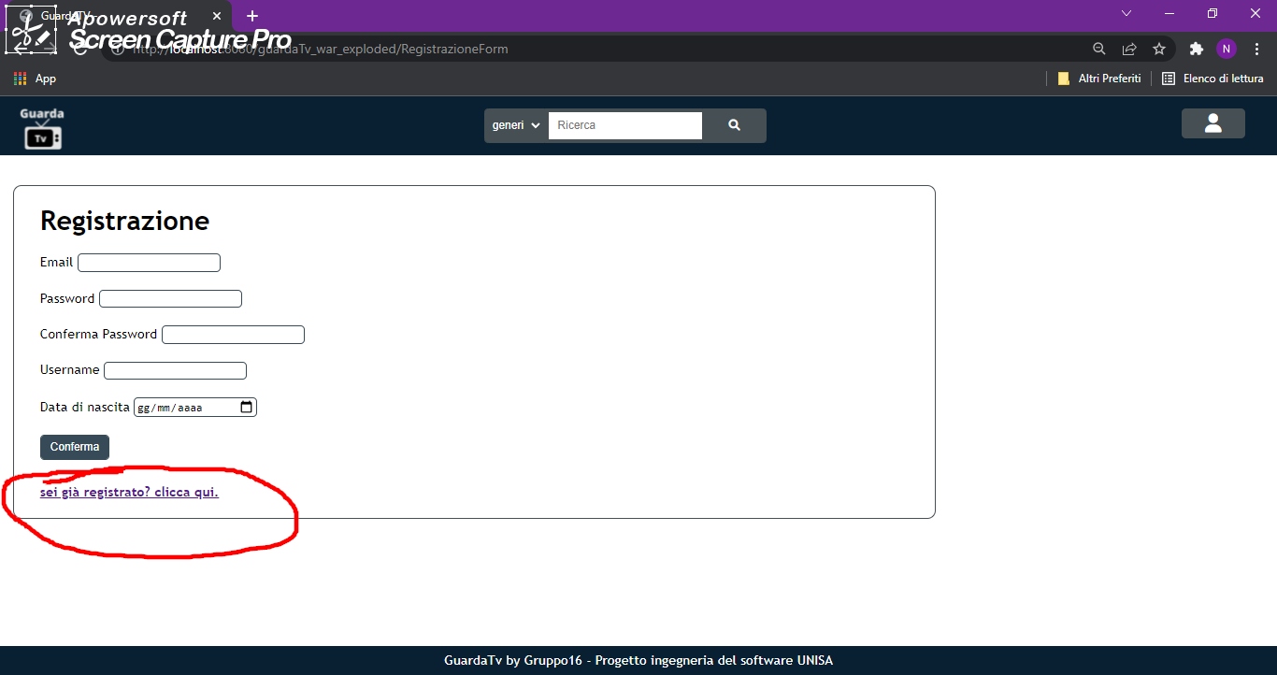

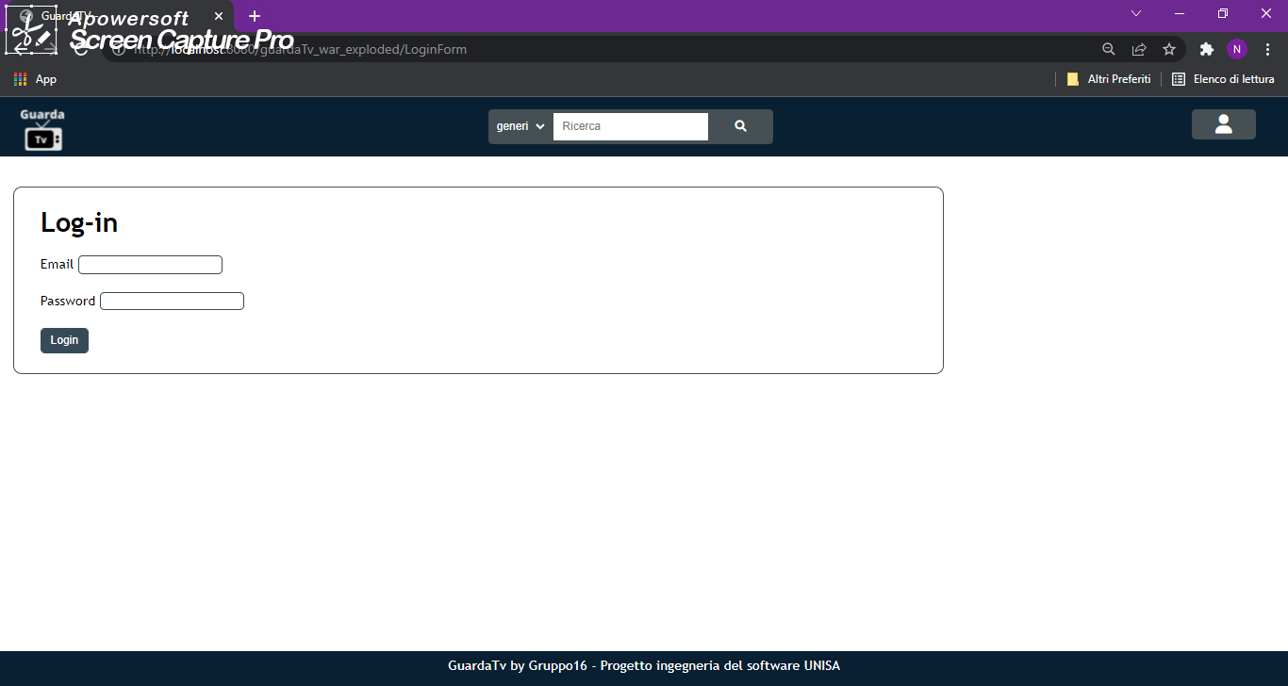

**3.2 Gestione Account**

Dopo aver effettuato l’accesso , è possibile ,premendo il bottone in alto a destra , entrare nella sezione dedicata alla gestione dell’account personale. Qui sarà possibile, utilizzando gli appositi bottoni, gestire le proprie Liste di Contenuti personali, ed eventualmente modificare la password o effettuare il Logout.

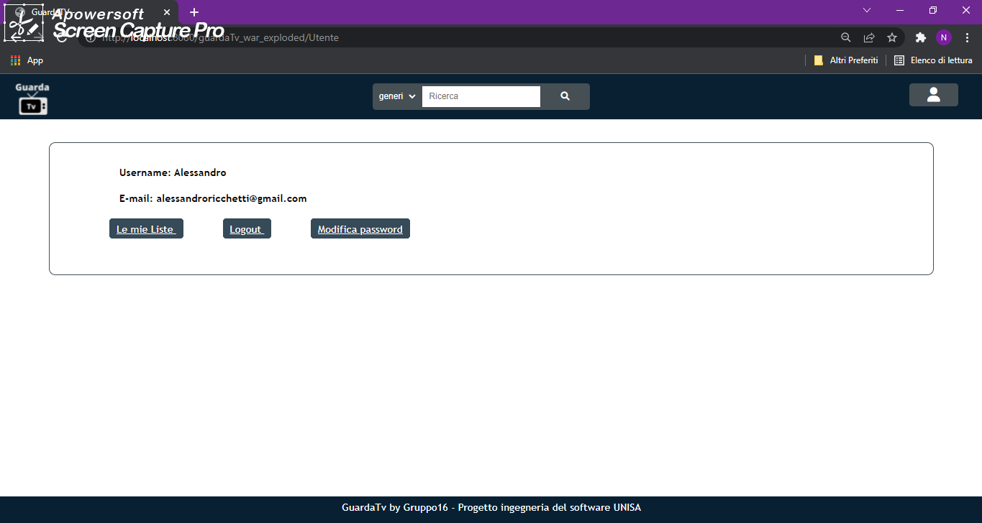

## **3.3 Visualizzazione Lista**

Dopo essere entrati nella sezione dedicata alla gestione dell’account , è possibile accedere alla sezione dedicata alla gestione delle Liste cliccando l’apposito bottone blu “Le mie Liste”. Si verrà dirottati alla sezione dedicata alla gestione delle Liste personali dove sarà possibile visualizzare una specifica Lista semplicemente cliccando sul nome blu della Lista da visualizzare. 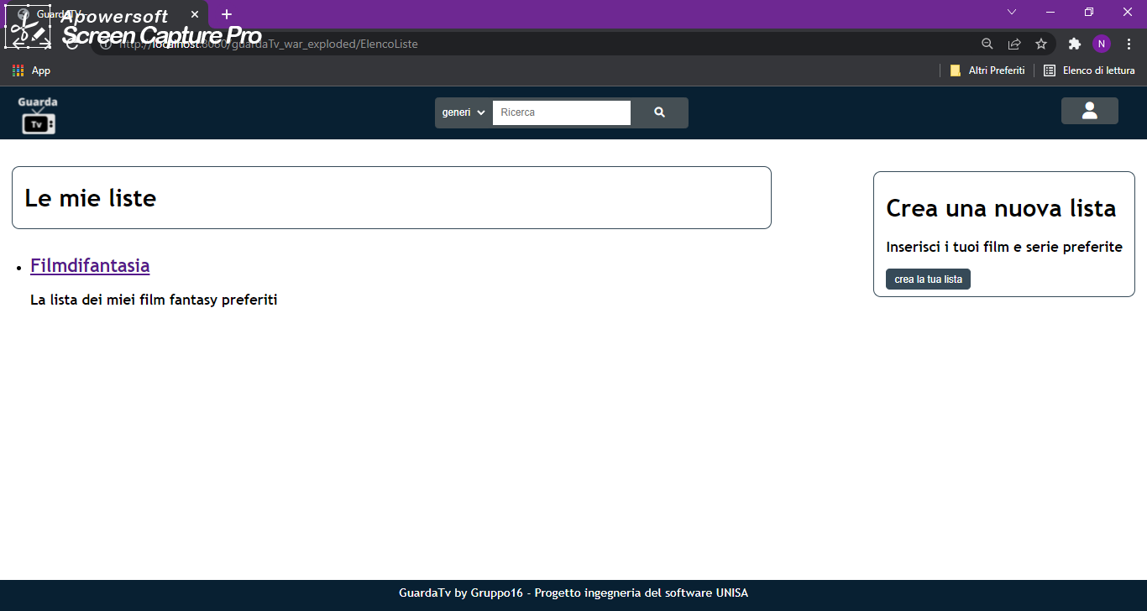

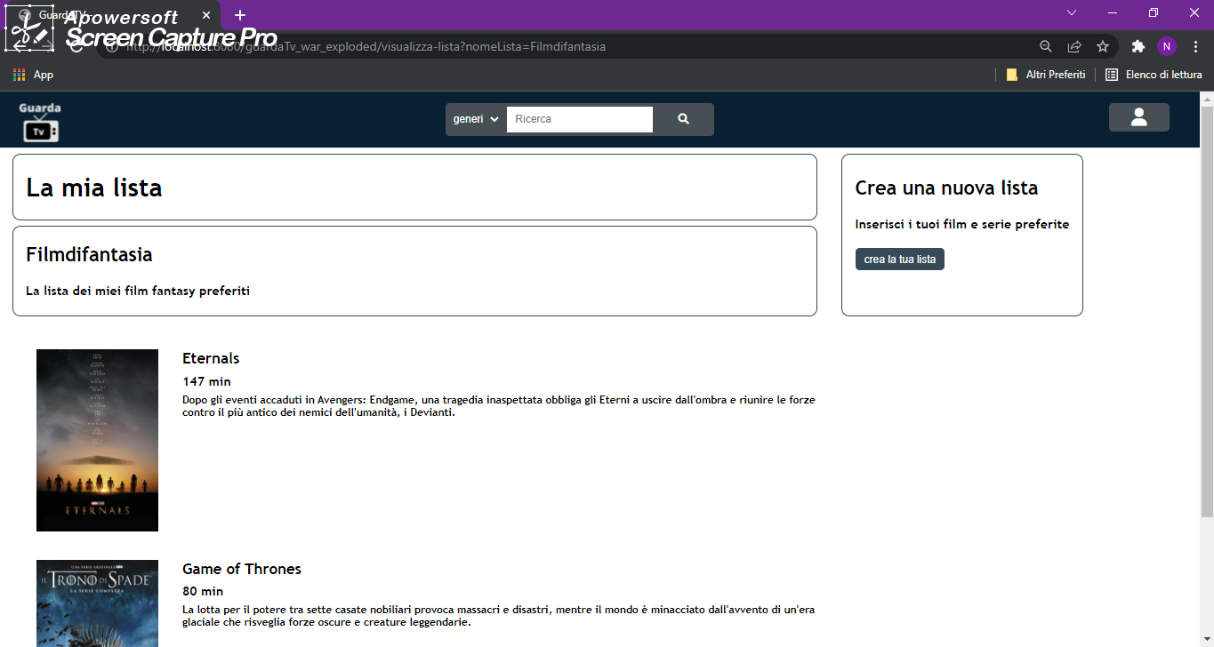

**3.4 Creazione Lista**

Dopo essere entrati nella sezione dedicata alla gestione delle Liste personali , è possibile creare una nuova Lista cliccando il bottone blu sulla destra “crea la tua Lista”. Dopodichè vi verrà mostrato un form da compilare con il campo obbligatorio “Nome” che identifica il nome della Lista ed un eventuale Descrizione opzionale.

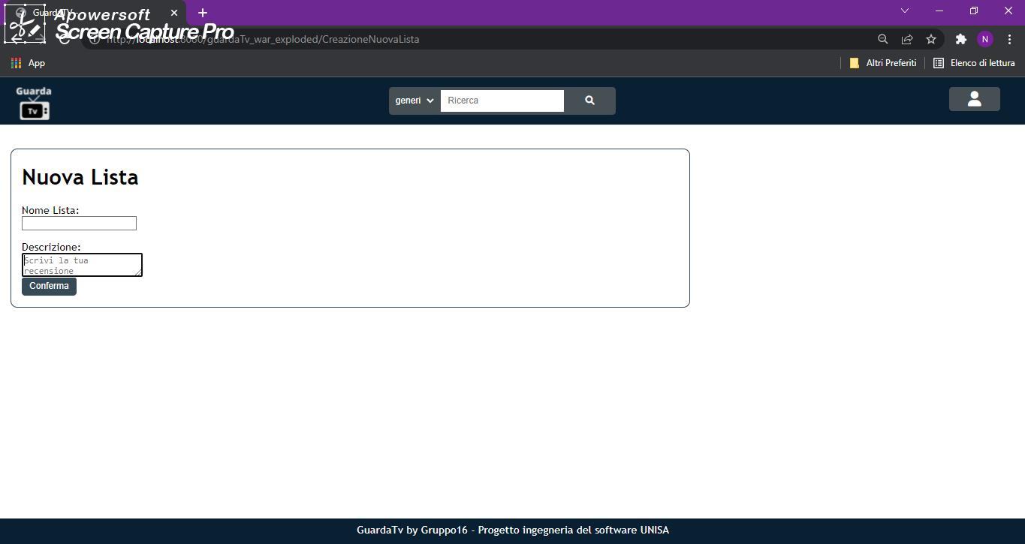

**3.5 Aggiunta Contenuto Lista**

Dopo aver effettuato l’autenticazione , entrando nella sezione dedicata alla descrizione di un Contenuto, è possibile aggiungere un Contenuto ad una Lista selezionando la specifica Lista e cliccando il bottone “Aggiungi”.

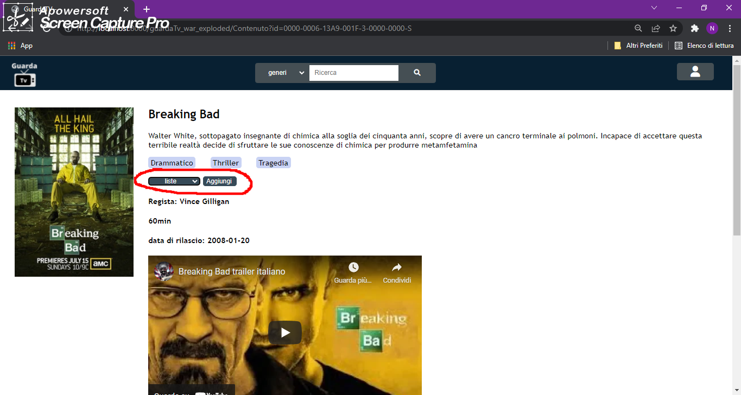

**3.6 Modifica Password**

Cliccando sul bottone “modifica password” ,presente nella sezione dedicata alla gestione del profilo, verrà mostrato un form da compilare semplicemente inserendo la nuova password e la conferma della nuova password . Si termina l’operazione cliccando sul bottone “modifica”.

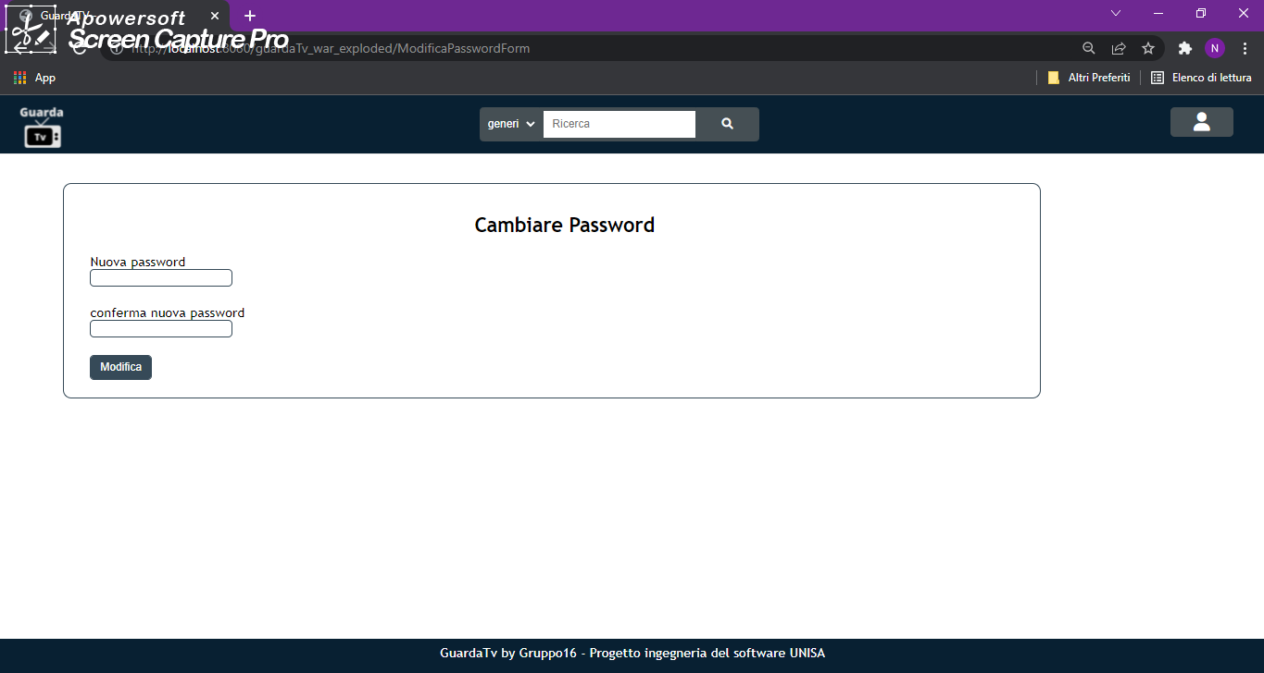

**3.7 Aggiunta Recensione**

Entrando nella sezione dedicata alla descrizione di un Contenuto , è possibile aggiungere una Recensione a quello specifico Contenuto compilando il form ed aggiungendo un punteggio da 1 a 5 utilizzando le apposite stelline.

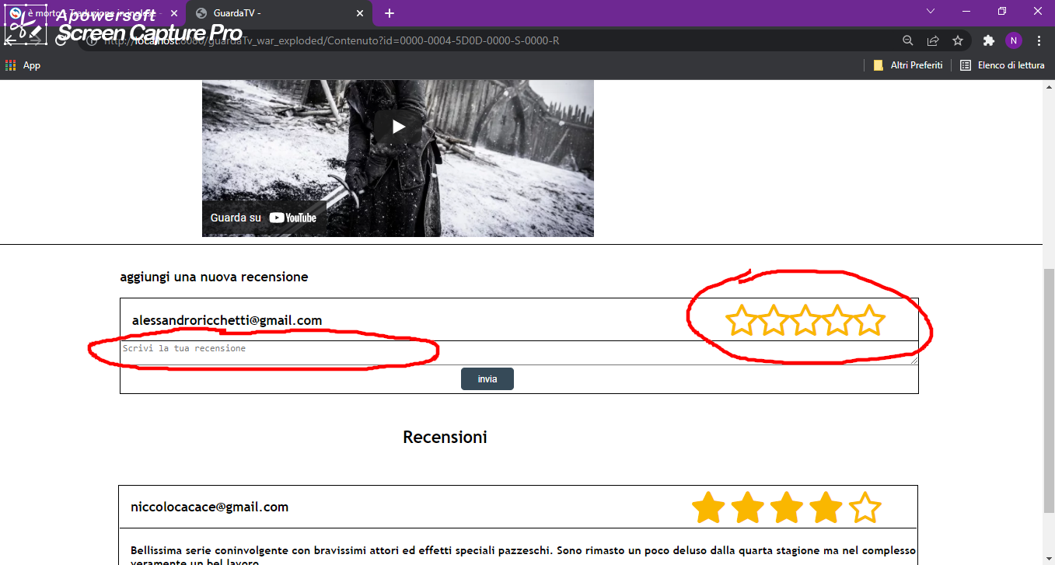

1. Amministratore
   1. **Aggiunta Contenuto**

Accedendo alla sezione dedicata all’account , l’Amministratore disporrà ,oltre ai bottoni presenti in un account standart, un bottone dedicato all’aggiunta di nuovi Contenuti. Cliccando il bottone , verrà presentato un form con i seguenti obbligatori da compilare:

-ID (obbligatorio)

-Titolo (obbligatorio)

-Copertina (obbligatorio)

-Descrizione (opzionale)

-Generi (obbligatorio)

-Regista (obbligatorio)

-Durata (obbligatorio)

-Data di uscita (obbligatorio)

-Video Trailer (opzionale) 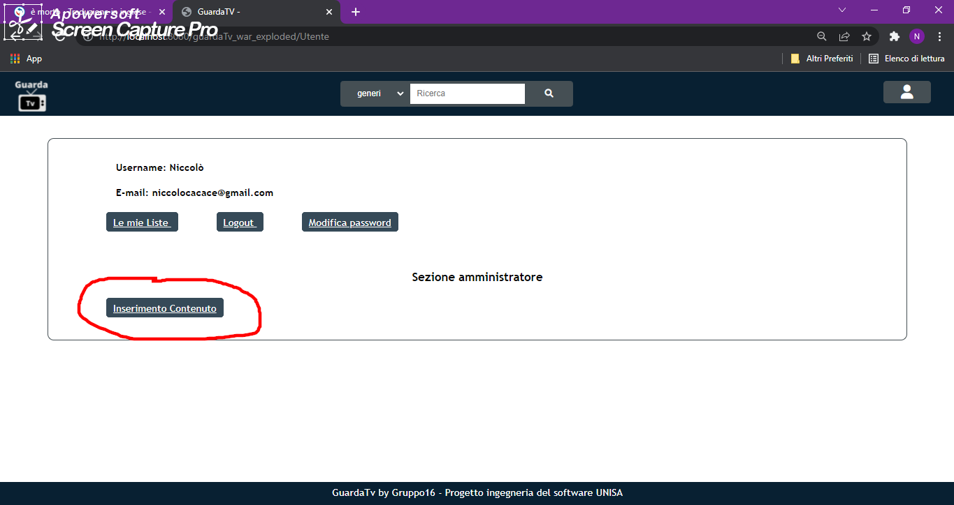

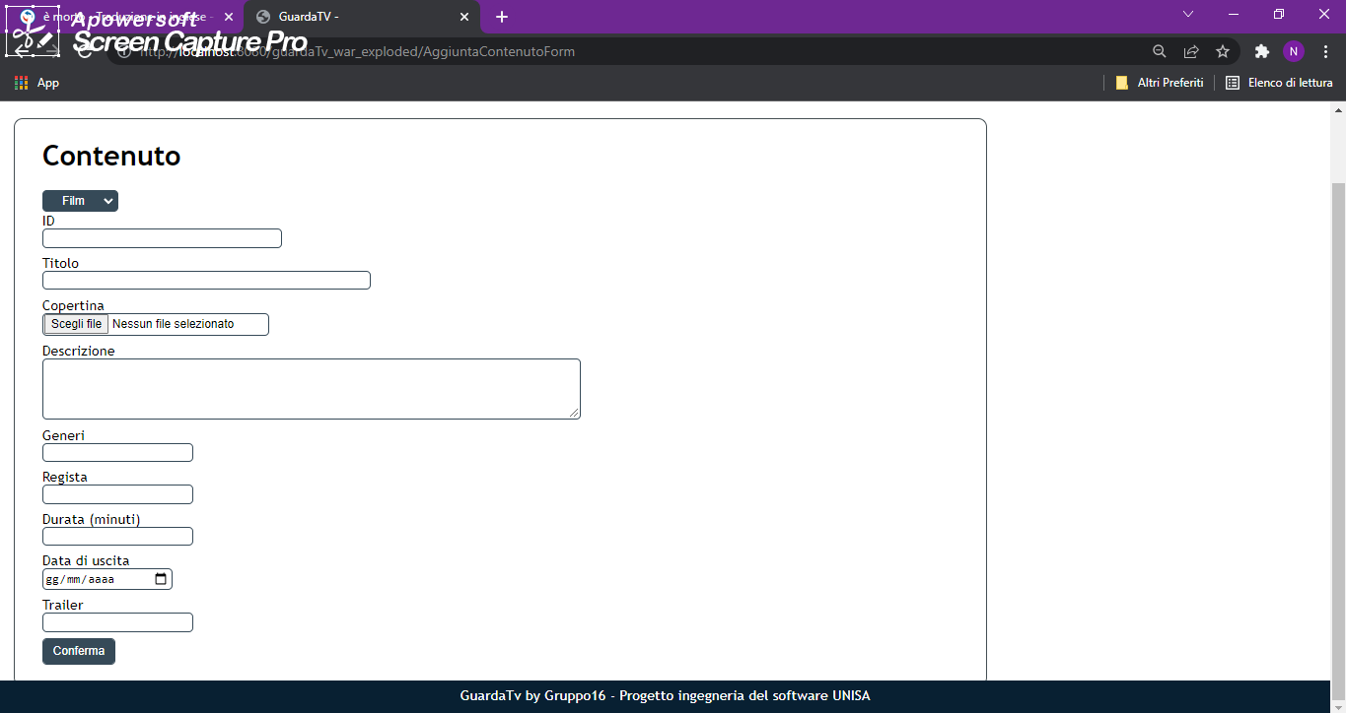

* 1. **Rimozione Recensione**

È possibile per l’Amministratore rimuovere una Recensione accedendo alla sezione dedicata alla descrizione di un Contenuto digitale dopodichè rimuovere la specifica Recensione cliccando sull’apposito bottone .

